461202 п.НовосергиевкаОренбургской областиул.Карла Маркса №4ОАО "Новосергиевскиймеханический завод"

(353-39) 2-69-29

Тел/факс 2-69-31





# лого1

# 

# ОАО «НОВОСЕРГИЕВСКИЙ МЕХАНИЧЕСКИЙ ЗАВОД»

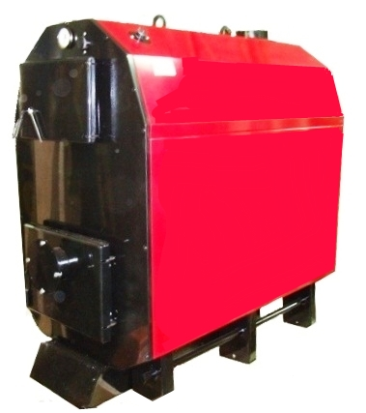

###### КОТЁЛ ОТОПИТЕЛЬНЫЙ «ЯИК»

###### Модель: КС-ТГЖ-10А

###### КС-ТГЖ-16А

###### КС-ТГЖ-25А

## Паспорт и руководство по эксплуатации

ТУ 4931-001-00862345-96

2014 г.

**22**

**21**

Разрешение на применение № РРС 00-39346

Срок действия 19.07.2010г. – 19.07.2015г.

Сертификат соответствия № С-RU.МО 03.В.00027

Срок действия 14.08.2012г. – 13.08.2017г.

# **ВНИМАНИЕ!**

# Перед началом монтажных работ обязательно

# ознакомьтесь с данным руководством. Котел должен быть установлен в соответствии с действующими правилами.

*Примечание: Завод-изготовитель оставляет за собой право вносить изменения в кон­струкцию котла, не ухудшающие технические характеристики и дизайн изделия.*

Содержание: стр.

------------------------------------------------------------------------------------------------------------

|  |  |  |
| --- | --- | --- |
|  | Содержание | 2 |
|  | Введение | 3 |
|  | Технические характеристики | 4 |
|  | Устройство котла | 5 |
|  | Описание | 6 |
|  | Основные технические требования | 7 |
|  | Котёл | 7 |
|  | Теплоноситель | 7 |
|  | Помещение | 8 |
|  | Дымоход | 8 |
|  | Варианты исполнения системы дымоудаления (газоход) | 10 |
|  | Техника безопасности | 11 |
|  | Подготовка к работе и порядок работы | 13 |
|  | Рециркуляционный узел | 13 |
|  | Регулятор тяги | 14 |
|  | Начало работы | 14 |
|  | Конденсат и золооброзование | 15 |
|  | Регламентные и профилактические работы | 15 |
|  | Гарантийные обязательства | 16 |
|  | Сервисный талон | 17 |
|  | Сведения о монтаже и пуске в эксплуатацию | 17 |
|  | Гарантийный талон №1 | 18 |
|  | Гарантийный талон №2 | 20 |

**2**

**ВВЕДЕНИЕ**

Котел стальной твердотопливный одноконтурный предназначен для теплоснабжения

(отопления) индивидуаль­ных жилых домов, зданий коммунально-бытового назначения, оборудованы системой водяного отопления с естественной и принудительной циркуляцией.

Во время приобретения (покупки) котла через розничную или дилерскую сеть торговли обязательно проверьте:

- комплектность;

- наличие паспорта-инструкции;

- сертификата соответствия изделия;

- отсутствие внешних деформаций, повреждений на корпусе и других деталях котла.

Завод - изготовитель не несёт ответственности за обнаруженные владельцем после оформления покупки:

- некомплектность;

- нарушение товарно­го вида или упаковки;

- механические повреждения допущенные во время транспортировки от сети

розничной торговли;

- неквалифицированную установку котла;

- нарушение условий хранения котла в помещении с повышенной влажностью, не соответствующие паспорту изделия.

Требуйте заполнения в паспорте котла:

- даты продажи;

- реквизитов торгующей организации;

- подписей ответственных лиц.

Перед вводом в эксплуатацию котла внимательно ознакомьтесь с рекомендациями, изложенными в настоящем руководстве. Ответственность, связанная с неисправностью котла при не соблюдении или нарушении рекомендаций, ложится на владельца оборудования.

Инструктаж владельца, пуск котла в работу, профилактическое обслужи­вание, устранение неисправностей, ремонт котла производятся эксплуатационной организацией или организацией, выполняю­щей её функции.

Требуйте заполнения контрольного талона ввода в эксплуатацию котла с указанием:

- даты;

- названия организации;

- подписей ответственных лиц;

- печати организации, производившей пуско-наладочные или монтажные работы.

Эксплуатация котла, проведение регламентных работ (чистка дымохода, топочной камеры), ремонт и наблюдение за системой отопления производится владельцем котла, а так же сервисной организацией при заключении соответствующего письменного или устного договора с владельцем оборудования.

Монтаж, проведение регламентных работ, сервисное обслуживание котла должны осуществлять специалисты соответствующей квалификации, прошедшие обучение в дилерских центрах завода-изготовителя, имеющие сертификаты установленного образца, при соблюдении настоящего "Руководства по эксплуатации котла", "Правил пожарной безопасности в Российской Федерации ППБ 01-03" утвержденных МЧС РФ и "Правил безопасности в газовом хозяйстве", утвержденных Госгортехнадзором РФ.

**Условия хранения комбинированных и твердотопливных котлов** в части воздействия климатических факторов по ГОСТ 15150: (навесы или помещения при температуре от+50 °С до - 50 °С при относительной влажности воздуха не более 80% (при температуре 25°С).

**3**

ОАО «Новосергиевский механический завод»Оренбургская обл. п. Новосергиевка ул. К. Маркса №4 **ТАЛОН №2** на гарантийный ремонт котла КС-ТГЖ-_______А

Продан магазином __________________________ "_____" _________________ 20___ г.

Владелец: ___________________________________ Адрес: ______________________________________

__________________________________________________________________________________________Выполнены работы по устранению неисправностей(выявлены дефекты)_________________________________________________________________________________________________________________________________________________________________________________________________________________________________________________________________________________________________________________________________________________________________________________________________________________________________________________________________Монтажник (наладчик) _______________________

(подпись) Владелец __________________

(подпись)

*УТВЕРЖДАЮ*: Начальник _______________________________

_______________________________________

(наименование ЖЭК или предприятия газового хозяйства)_______________________________________

(подпись) М.П. "_____" ____________ 20___г.

**КОРЕШОК ТАЛОНА №2**на гарантийный ремонт котла КС-ТГЖ-___А

Изъят, дата "_____" _______________ 20___г. Монтажник (наладчик) _______________________________________________________________________

(наименование организации)______________________________________________________________________________________________________

(фамилия) (подпись)

**20**

|  |  |  |  |  |  |  |
| --- | --- | --- | --- | --- | --- | --- |
| **ТЕХНИЧЕСКИЕ ХАРАКТЕРИСТИКИ** | | | **Ед. изм.** | **КС-ТГЖ-10А** | **КС-ТГЖ-16А** | **КС-ТГЖ-25А** |
| Производительность | | | кВт/ч | 10,0 | 16,0 | 25,0 |
| Отапливаемая | | Площадь | м2 | 110 | 160 | 250 |
| Объем | м3 | 300 | 430 | 675 |
| КПД | | Пеллеты | % | 90 | | |
| Твердое топливо | 88 | | |
| Природный газ | 90 | | |
| Дизельное топливо | 90 | | |
| Отработанное масло | --- | --- | 90 |
| Расход  топлива | | Пеллеты | кг/ч | 2,5 | 4,0 | 6,0-7,5 |
| Дрова | кг | 15,0  (3-6 часов) | 25,0  (3-6 часов) | 40,0  (3-6 часов) |
| Уголь | кг | 10,0  (6-8 часов) | 17,0  (6-8 часов) | 36,0  (6-8 часов) |
| Бурый уголь | кг | 12,0  (6-8 часов) | 20,0  (6-8 часов) | 42,0  (6-8 часов) |
| Природный газ | м3/ч | 1,2 | 1,85 | 3,0-3,4 |
| Дизельное топливо | л/ч | 1,0 | 1,6 | 2,6-2,8 |
| Отработанное масло | л/ч | --- | --- | 2,5-2,9 |
| Рабочее давление в системе | | | МПа | 0,2 | | |
| Температура теплоносителя (max.) | | | оС | 95 | | |
| Объём теплоносителя в котле | | | л | 60 | 88 | 150 |
| Габаритные размеры | | Ширина | мм | 430 | 540 | |
| Глубина | 840 | 840 | 1200 |
| Высота | 1100 | 1250 | |
| Диаметр подсоединения труб отопления | | | мм | 40 | 50 | |
| Диаметр подсоединения труб газохода | | | мм | 110 | 130 | |
| Вес | | | кг | 96 | 146 | 230 |
| Материал | Кожух котла | | Листовая сталь В-ПН-О-0,8 ГОСТ 19904-90 | | | |
| Краска | | Эпокси-полиэфирная RAL 3002, RAL 9005 | | | |
| Утеплитель | | Стекловолокно МСТВ-50 | | | |
| Корпус | | Листовая сталь Б-ПН-О-3,0 ГОСТ 19903-74, Ст.3 | | | |
| Уплотнения | | Шнур ПГИ-В15с, базальтовый картон МПБ-5 | | | |
| Колосники | | Чугун СЧ-10 ГОСТ 1412-85 | | | |

**ТЕХНИЧЕСКИЕ ДАННЫЕ**

**4**

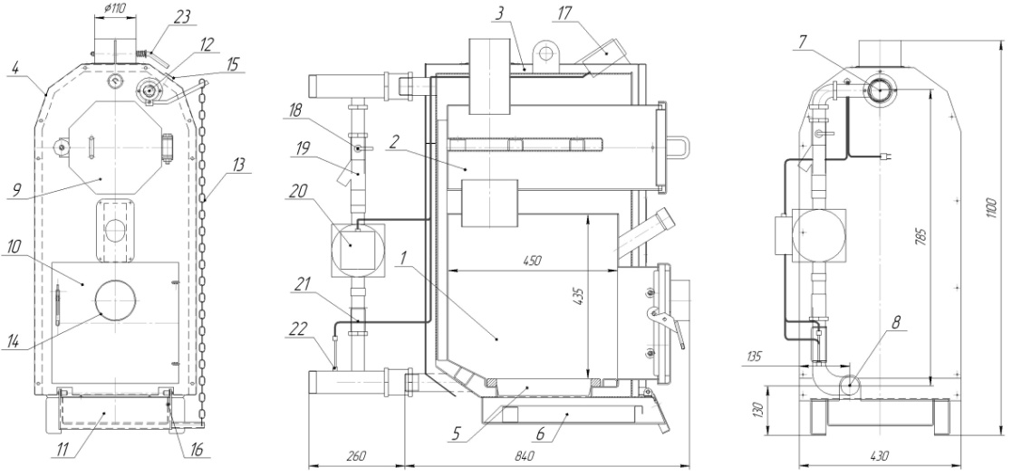

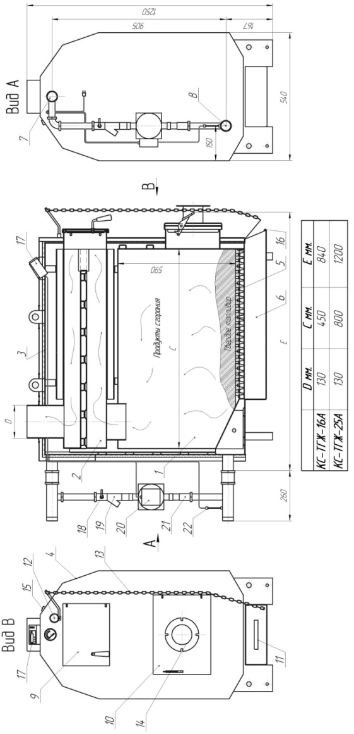5

Рис.1 Габаритные размеры и элементы котлаТГЖ-10

Рис.1 Габаритные размеры и элементы котлов ТГЖ-16 и ТГЖ-25

ОАО «Новосергиевский механический завод»Оренбургская обл. п. Новосергиевка ул. К. Маркса №4 **ТАЛОН №1** на гарантийный ремонт котла КС-ТГЖ-________А

Продан магазином __________________________ "____" _________________ 20___ г.

Владелец ____________________________________ Адрес: ______________________________________

__________________________________________________________________________________________Выполнены работы по устранению неисправностей(выявлены дефекты)_________________________________________________________________________________________________________________________________________________________________________________________________________________________________________________________________________________________________________________________________________________________________________________________________________________________________________________________________Монтажник(наладчик) _______________________

(подпись) Владелец __________________

(подпись)

*УТВЕРЖДАЮ*: Начальник _______________________________

_______________________________________

(наименование ЖЭК или предприятия газового хозяйства)_______________________________________

(подпись) М.П. "______" ____________ 20___г.

**КОРЕШОК ТАЛОНА №1**на гарантийный ремонт котла КС-ТГЖ-___А

Изъят, дата "_____" _______________ 20___г. Монтажник (наладчик) ___________________________________________________________________

(наименование организации)______________________________________________________________________________________________________

(фамилия) (подпись)

18

СЕРВИСНЫЙ ТАЛОН №____________

Модель котла:___________________________________ М.П.

Заводской №____________________________________

Торгующая организация _________________________________________________

Ответственное лицо (продавец) ___________________________________________

подпись______________

Дата продажи: ____________________________

СВЕДЕНИЯ О МОНТАЖЕ И ПУСКЕ В ЭКСПЛУАТАЦИЮ

Монтаж и пуск котла, осуществлён согласно требованиям при соблюдении настоящего

"Руководства по эксплуатации котла", "Правил пожарной безопасности в Российской

Федерации ППБ 01-03" утвержденных МЧС РФ и "Правил безопасности в газовом

хозяйстве", утвержденных Госгортехнадзором РФ.

Монтаж произведен:

Место__________________________________________________________________

Организация (монтажник) _________________________________________________

**Дата монтажа:** _________________________

Ф.И.О. расшифровка _____________________________________________________

Подпись ответственного лица:____________

М.П.

Пуск в эксплуатацию произведен:

Место__________________________________________________________________

Организация (наладчик) _________________________________________________

**Дата пуска:** ________________________________

Ф.И.О. расшифровка _____________________________________________________

Подпись ответственного лица: ____________

М.П.

**17**

**ОПИСАНИЕ**

Котел представляет собой сварную конструкцию прямоугольной формы, состоящий из:

1 – Топка; 2 – Конвективный газоход; 3 – Тепловая изоляция;4 – Декоративный кожух;

5 – Чугунные колосники; 6 – Выдвижной зольник;7 – Выходной патрубок;

8 – Входной патрубок; 9 – Верхняя дверка; 10 – Нижняя дверка; 11 – Дверка зольника;

12 – Регулятор тяги; 13 – Цепь регулятора тяги;14 – Фланец жидкотопливной горелки;

15 – Заглушка G1/2-В (канал для термостата); 16- Регулировочный винт; 17- Измеритель- регулятор; 18- кран шаровый;19- фильтр- ревизия; 20- насос циркуляционный;

21- обратный клапан; 22 - датчик температуры, 23 – Ручка дымового шибера

**КОМПЛЕКТ ПОСТАВКИ**

|  |  |  |  |
| --- | --- | --- | --- |
| № п.п. | Наименование | Кол  шт. | Упаковочное или укладочное место |
| 1.  2.  3.  4.  5.  6.*  7.* | Котел  Совок  Кочерга  Колосник  Паспорт на котел  Паспорт на измеритель-регулятор  Рециркуляционный узел | 1  1  1  комплект  1  1  1 | обрешетка в топке котла  в топке котла  в топке котла  в топке котла  в топке котла  обрешетка |

**МАРКИРОВКА**

Котел отопительный

**КС-ТГЖ-10А, КС-ТГЖ-16А, КС-ТГЖ-25А** расшифровка:

К- котёл

С- стальной

ТГЖ- кратное наименование используемого топлива:

Т- твердое топливо

Г- газ

Ж- жидкое топливо

10,16,25- производительность кВт/ч

А- автоматический регулятор тяги.

**СВИДЕТЕЛЬСТВО О ПРИЕМКЕ**

Котел отопительный стальной КС-ТГЖ-___А, заводской №______, изготовленный "___"______________ 20___г. прошел заводские испытания и признан годным к эксплуатации и соответствующим ТУ 4931-001-008 62345-96.

м.п.

(подпись ответственного лица)

ПРИМЕЧАНИЕ: Форма заполняется предприятием изготовителем. Завод-изготови-тель оставляет за собой право вносить изменения в кон­струкцию котла, не ухудшающие технические характеристики и дизайн изделия.

**_________________________________________________________________________________**

* п.6, п.7 комплектуется по дополнительному заказу покупателя.

**6**

**ОСНОВНЫЕ ТЕХНИЧЕСКИЕ ТРЕБОВАНИЯ**

**КОТЁЛ**

Котел предназначен для обогрева (отопления) зданий или помещений, оборудованных системами отопления непрерывного действия с естественной или принудительной циркуляцией теплоносителя с открытым или закрытым расширительным сосудом.

Котел предназначен для длительного и эффективного сжигания сортированного антрацита или дров, работы на природном газе, дизельном топливе, отработанном масле, пеллетах (древесных гранулах).

При эксплуатации котла в составе с дизельной дутьевой горелкой, термостатом управления защиты, который устанавливается (поз.**15**) возможно сжигание каменного угля.

При работе котла в закрытой системе отопления необходимо до первичной запорной арматуры обязательно установить предохранительный клапан, рассчитанный на аварийное открытие (срабатывание) и сброса теплоносителя при давление не более 2 кгс/см2.

Объём мембранного расширительного бака должен составлять не менее 20% объёма системы отопления для воды и 25% для антифриза.

Не соблюдение данных требований кгс может привести к превышению давления в системе выше максимального рабочего (2 /см2) и повлечь за собой разрушение котла, а так же другого оборудования, установленного в системе отопления.

**ТЕПЛОНОСИТЕЛЬ**

Перед заполнением системы отопления теплоносителем необходимо провести химический анализ на содержание солей жесткости котловой воды, если будет использоваться в качестве теплоносителя вода. При несоответствии теплоносителя требованиям котловой воды, необходимо предусмотреть водоподготовку, как при заполнении отопительной системы, так и в случаях подпитки.

Качество питательной воды котлов с давлением менее 0,07 Мпа (0,7 кгс/см2) с естественной циркуляцией должно отвечать следующим требованиям:

- жесткость общая, мг-экв/л…………………………………………….. не более 9 мг-экв/л

- содержание растворенного кислорода, ………………………….…… 3 мг/л

- прозрачность ………………………………………………...….……….2,6 ед ЕМФ

- значение …………………………………………………….……….….. 6,0-9,0 pH

- содержание соединений железа в пересчете на Fe, ….......................... 0,3 мг/л

Магнитную обработку воды для систем горячего водоснабжения следует предусматривать при соблюдении следующих условий:

- жесткость общая исходной воды .......................................................….не более 9 мг-экв/л

- содержание железа в пересчете на Fe ….................................................не более 0,3 мг/л

- содержание кислорода .................……………………………….…….. 3 мг/л

- сумма значений содержания хлоридов и сульфатов .............................. более 50 мг/л.

СП 41-104-2000 пункт 6, «Водоподготовка и водно-химический режим».

СНиП II- 35-76 пункт 10, «Водоподготовка и водно-химический режим».

В качестве теплоносителя в котле может использоваться бытовой антифриз, предназначенный для систем отопления, соответствующий концентрации температуры кристаллизации (замерзания) в холодный период времени для того региона, где эксплуатируется котёл.

При прекращении работы котла в зимнее время на продолжительный срок необходимо полностью освободить систему отопления от воды во избежание её замерзания. По завершении отопительного сезона при использовании теплоносителем воды, систему отопления оставлять заполненной, во избежание внутренней коррозии стенок котла и системы отопления.

**7**

**ГАРАНТИЙНЫЕ ОБЯЗАТЕЛЬСТВА**

Настоящие гарантийные обязательства составлены в соответствии с положениями Закона Российской Федерации «О защите прав потребителей». Завод-изготовитель гарантирует покупателю безотказную работу котла в течение 30 месяцев со дня продажи.

Гарантийное устранение неисправностей произво­дится, за счет завода-изготовителя, специалистом торгующей сети.

О производстве ремонта делается соответс­твующая пометка в контрольном талоне паспорта.

Срок службы котла – 10 лет.

Гарантийный ремонт осуществляется при соблюдении следующих условий:

1. Правильное и четкое заполнение гарантийного талона;

2. Наличие товарного чека, квитанции о покупке, содержащие дату покупки;

3. Наличие паспорта котла.

Оборудование не подлежит гарантийному ремонту в следующих случаях:

1. При нарушении правил транспортировки, установки, эксплуатации, небрежного обращения и хранение котла;

2. При нарушениях работы оборудования, вызванных недостатками существующей системы отопления;

3. При нарушении работы оборудования, вызванного неправильным монтажом (ремонтом), пусконаладочными работами, осуществляемыми лицами, не имеющими сертификата соответствия, лицензии или разрешения на оказание услуг или работ связанных с котлом;

4. При нарушении работы, вызванном использованием неоригинальных и/или некачественных расходных материалов, принадлежностей, запасных частей;

5. Если серийный, заводской номер изделия изменен, удален или не может быть установлен.

Гарантийные обязательства аннулируются в случаях:

1. Неправильного или неполного заполнения гарантийного талона;

2. Нарушения пломб завода-изготовителя или сервисного центра;

3. Ремонта, изменения внутреннего устройства, изменения режимов настроек оборудования, выполненного лицами, не имеющими разрешительными документами на оказание таких видов услуг или работ;

4. Замены части оборудования частями, не поставляемыми и не рекомендованными к применению заводом-изготовителем или сервисным центром;

5. Нарушение правил и условий эксплуатации, установки оборудования, изложенных в инструкции по эксплуатации котла;

6. Механических повреждений и деформаций котла;

7. Повреждений, вызванных попаданием внутрь оборудования посторонних предметов, использование веществ, жидкостей, не рекомендованных заводом-изготови-телем.

8. Повреждений, вызванных стихией, пожаром, бытовыми факторами, случайными внешними факторами;

9. Повреждений, вызванных использованием неоригинальных и/или некачественных расходных материалов, принадлежностей, запасных частей.

Гарантия не распространяется на детали и части, подлежащие периодической замене и имеющие ограниченный ресурс в соответствии с сервисной документацией, а также расходные материалы (фильтры, вставки, прокладки).

Настоящая гарантия не ущемляет законных прав потребителя, предоставленных ему действующим Законодательством.

**С условиями и требованиями правил ознакомлен**: ______________________________

(Расшифровка ФИО)

«_______»_______________________ г. ________________

(Подпись)

**16**

**ПЕЛЛЕТЫ**

Демонтировать топочную дверку котла, установить дверку с фланцем под горелку на её место и закрепить винтами.

Подготовительные работы по пуску, наладке, регламентным работам горелки смотрите в паспорте завода изготовителя.

**ОТРАБОТАННОЕ МАСЛО**

На погружном термостате установить необходимую температуру теплоносителя, по которой будет производиться автоматическое включение горелочного устройства.

Включить в электросеть горелочное устройство.

Подготовительные работы по пуску, наладке, регламентным работам горелки смотрите в паспорте завода изготовителя.

**ЗАПРЕЩЕНО**. Работа котла на твёрдом топливе с закреплённой горелкой на фланце дверки топочной камеры.

**КОНДЕНСАТ И ЗОЛООБРОЗОВАНИЕ**

При растопке холодного котла на стенках может образоваться конденсирующая влага, которая, стекая в поддувало, наводит на мысли о наличии течи котла при нагреве. Этот процесс запотевания котла прекращается после оседания золы на внутренних стенках котла.

Конденсирующая влага может появиться так же при эксплуатации котла с низкой температурой теплоносителя (ниже 30°C), с использованием влажного топлива, присутствовать в дымовых газах образуя конденсат, который стекает по холодным стенкам котла. Отопление на низкой температуре оказывает негативное влияние и на срок службы корпуса дымохода и котла, не допускайте этого. Для предотвращения данного процесса необходимо предусмотреть перемычку между трубопроводами прямой и обратной воды с запорно-регулирующей арматурой для обеспечения циркуляции части воды по малому контуру.

Так же при работе котла в закрытой системе отопления, циркуляционный насос необходимо установить на малые обороты, давая возможность лучшего нагрева внутреннего объёма топочной камеры.

Смолообразование в котле происходит при аналогичных условиях (низкая мощность, низкая температура), а так же при плохом горении (при недостатке воздуха для горения котёл гаснет). Чтобы избежать конденсирования и смолообразования в котле, рекомендуется эксплуатировать котёл с температурой воды более 60°C и выбирать котёл в соответствии с необходимой мощностью системы отопления. Слишком мощный котёл страдает от того, что его необходимо эксплуатировать с низкой температурой. Выбор дров с большим содержанием смол и влаги так же негативно сказывается на эксплуатации котла.

**РЕГЛАМЕНТНЫЕ И ПРОФИЛАКТИЧЕСКИЕ РАБОТЫ**

Чистку камеры сгорания и **дымохода твердотопливного котла** от сажных отложений необходимо производить только после полного **охлаждения котла.**

По мере необходимости, очистку от зольных и сажных отложений всех поверхностей топки производить ершом, щёткой по металлу или скребком. При необходимости проводить чистку и шуровку колосниковой решетки при помощи кочерги.

Для экономичной работы котла необходимо производить очистку поверхностей нагрева топки и конвективного газохода от сажи и золовых отложений с периодичностью, зависящей от вида сжигаемого топлива и режима работы котла.

Не допускается накопление в зольнике большого количества золы. Чистку зольника производить 1-2 раза в сутки.

Во время проведения чистки котла, регламентных работ, используйте средства защиты рук, лица, дыхательных органов, держите в чистоте инструмент, проветривайте помещение.

**15**

Во время эксплуатации котла в системе отопления открытого типа необходимо постоянно следить за наличием и уровнем воды в расширительном баке во избежание прекращения циркуляции воды и перегрева котла.

Не допускается работа котла в системе водяного отопления, частично заполненной водой.

**ЗАПРЕЩАЕТСЯ.** Пользоваться горячей водой из отопительной системы для бытовых целей.

**ВНИМАНИЕ**! При наличии стука в системе (гидравлические удары вследствие парообразования) необходимо немедленно загасить топливо в топке путём разрыхления и залива водой остатков углей, дать возможность остыть воде до температуры 70°С, затем дополнить систему водой, если необходимо, и вновь растопить котел*.*

**ПОМЕЩЕНИЕ**

Во время монтажа котла на месте установки необходимо предусмотреть наличие несгораемой конструкции под котлом и перед его фронтом. Для чего необходимо, проложить стальной лист по верх базальтового картона или войлока смоченного в глиняном растворе.

Допускается облицовка помещения огнеупорной керамической плиткой.

Расстояние от боковых поверхностей котла до стен в жилых зданиях должна быть не менее 0,5 м, а перед фронтом и тылом котла не менее 1м, высота не менее 2,5 м, расположение и размещение котла должно соответствовать требованию СНиП 2-04-05-86.

Помещение, в котором устанавливается котел должно соответствовать правилам пожарной безопасности, оборудовано приточно-вытяжной вентиля­цией, иметь температуру воздуха не менее 15оС.

Объём и площадь помещения проектируются из условий удобного обслуживания теплового агрегата и вспомогательного оборудования, но не менее 15 м3. Помещение должно быть отделено от смежных помещений ограждающими стенами с пределом огнестойкости 0,75 ч, а предел распространения огня по конструкции равен нулю. Естественное освещение из расчета остекления 0,03 м2 на 1 м3 объема помещения. В помещении должна предусматриваться вентиляция из расчета - вытяжка в объеме 3 - кратного воздухообмена помещения в час, приток в объеме вытяжки плюс количество воздуха на горение газа, при эксплуатации котла.

При размещении помещения на первом, цокольном или подвальном этаже, оно должно иметь отдельный выход непосредственно наружу. Допускается предусматривать второй выход в помещение подсобного назначения, дверь при этом должна быть противопожарной 3-го типа. Подступы к котлу и выходу из котельной всегда должны быть свободными, не загромождёнными.

Эксплуатация котла допускается только при наличии дымоотводящего канала или дымоотводящей трубы.

В случае установки котла в отдельном помещении, или выше нижней точки обратного трубопровода, монтируйте систему отопления как показано на рис.5,6 (с насосом).

**ДЫМОХОД**

Котел рассчитан на работу при естественной тяге, создаваемой дымовой трубой.

Устройство дымовой трубы должно отвечать следующим требованиям:

- дымоход должен быть газоплотным, наличие трещин, высту­пов, щелей, отверстий не допускается;

- конструкция дымохода выполняется вертикально;

- внутренняя поверхность должна быть гладкой, ровной, при минимуме поворотов и сужений;

- разрешается, при необходимости, смещение дымохода в сторону до 1000 мм под углом до 30° к вертикали;

- в нижней части вертикального участка дымохода должна быть предусмотрена съёмная заглушка для ревизии и чистки.

**8**

**РИС. 2 СХЕМА РАСПОЛОЖЕНИЯ ДЫМОВЫХ ТРУБ**

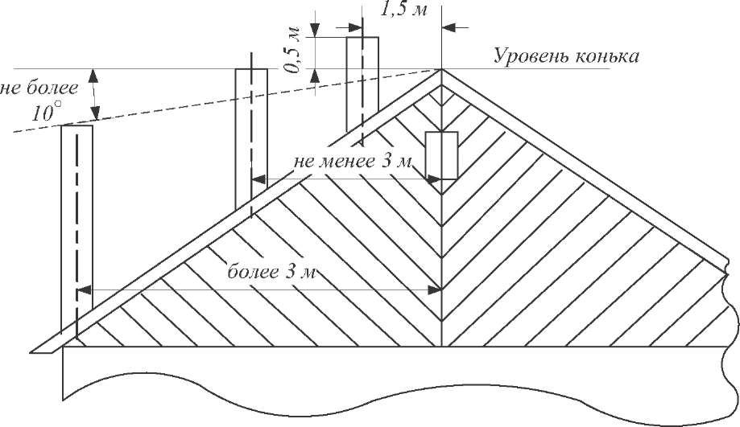

Высота дымовой трубы должна быть не менее 5м (от уровня присоединения комбинированного котла до верха оголовка дымовой трубы), а выступающая над крышей часть трубы должна быть не менее 0,5 м, в случаях близости дымовой трубы более высоких частей здания, строения или дерева, дымовая труба должна быть выведена выше границы "зоны ветрового подпора". Зоной ветрового подпора является пространство, находящееся ниже линии, проведенной под углом 45° к горизонту от наиболее высокой части здания, строения или кроны дерева.Расстояние от внутренних поверхностей дымохода до сгораемых конструкций должна быть не менее 500 мм для незащищенных от возгорания конструкций и 400 мм для защищенных от возгорания конструкции.

При присоединении котла к дымоотводящему каналу труба должна плотно одеваться на обечайку дымохода котла.

Допускается уплотнение щелей огнестойким материалом (глина, базальтовый картон и т.п.).

При удалении дымохода от котла площадь внутреннего сечения дымоотводящего канала должна быть постоянной или плавно уменьшаться. Дымоотводящие каналы и дымовые трубы должны быть теплоизолированны термостойким и водостойким теплоизоляционным материалом. Плохая изоляция дымовой трубы может привести к образованию конденсата, коррозии дымовой трубы и котла, наличие подтёков конденсата внутри котла.

Для регулирования тяги и оптимизации процессов горения допускается установка ручного шибера на выходе дымохода из котла. Присоединение котла к дымоотводящему каналу выполнятся трубами, диаметр которых равен диаметру дымового патрубка.

При использовании стандартных сборных конструкций трубы должны монтироваться одна в одну по ходу продуктов сгорания соединения стыков не должны иметь зазоров и должны быть газоплотными. В дымоотводяшем канале необходимо предусмотреть отверстие для слива конденсата.

**9**

Гарантированный зазор 2-3 мм между рамкой зольника и дверкой зольника, установленный заводом-изготовителем с помощью винта на дверке зольника, позволяет предотвратить полное затухание несгоревшего топлива.

**НАЧАЛО РАБОТЫ**

**ВНИМАНИЕ!!! При эксплуатации котла по комбинированной схеме ( твердое топливо и дизельное топливо), перед открытием нижней дверки и закладкой твердого топлива, обязательно отключить дизельную горелку от электрической сети, исключив тем самым самопроизвольное включение горелки при заданных режимах и возможные ожоги или пожароопасную ситуацию.**

**ТВЁРДОЕ ТОПЛИВО**

Растопку котла проводить сухими дровами, малым количеством.

Дрова укладываются по всей поверхности колосниковой решетки.

Когда дрова хорошо разгорятся, начать загрузку основного объёма топлива.

Загрузку топлива производить небольшими порциями, быстро, не оставляя надолго открытой загрузочную дверцу, чтобы не допускать прорыва большого количества холодного воздуха в топку.

При использовании в качестве основного топлива бурого угля необходимо выполнить обязательное требование – котел должен быть укомплектован узлом рециркуляции (рис.1). Т.к. бурый уголь имеет высокую влажность (до 60%), то при его первоначальном розжиге происходит интенсивное конденсатообразование до того момента, пока из топлива не испарится избыточная влага.

**Категорически запрещена** загрузка бурого угля в котел при температуре теплоносителя менее 50 оС.

При накоплении в топке шлака необходимо его быстро выбрать, оставить весь несгоревший уголь (жар) в топке, после чего производить очередную загрузку топлива.

Не допускается в зольнике большого скопления золы. Чистку зольника производить 1-2 раза в сутки.

**ТВЁРДОЕ И ДИЗЕЛЬНОЕ ТОПЛИВО**

Растопку котла проводить сухими дровами, малым количеством.

Далее закладку производить как при работе в режиме твёрдотопливного котла.

На погружном термостате установить необходимую температуру теплоносителя, по которой будет производиться автоматическое включение горелочного устройства.

Включить в электросеть горелочное устройство.

После прогорания остатков твёрдого топлива и падения температуры (как правило 40-50 оС) теплоносителя горелка включится автоматически поддерживая заданную температуру теплоносителя, установленную ранее на погружном термостате.

Подготовительные работы по пуску, наладке, регламентным работам горелки смотрите в паспорте завода изготовителя.

**ДИЗЕЛЬНОЕ ТОПЛИВО**

На погружном термостате установить необходимую температуру теплоносителя, по которой будет производиться автоматическое включение горелочного устройства.

Включить в электросеть горелочное устройство.

Подготовительные работы по пуску, наладке, регламентным работам горелки смотрите в паспорте завода изготовителя.

**ГАЗ**

Демонтировать топочную дверку котла, установить газовую горелку на её место и закрепить винтами.

Подготовительные работы по пуску, наладке, регламентным работам горелки смотрите в паспорте завода изготовителя.

**14**

**РИС.6 ЗАКРЫТАЯ СХЕМА СИСТЕМЫ ОТОПЛЕНИЯ**

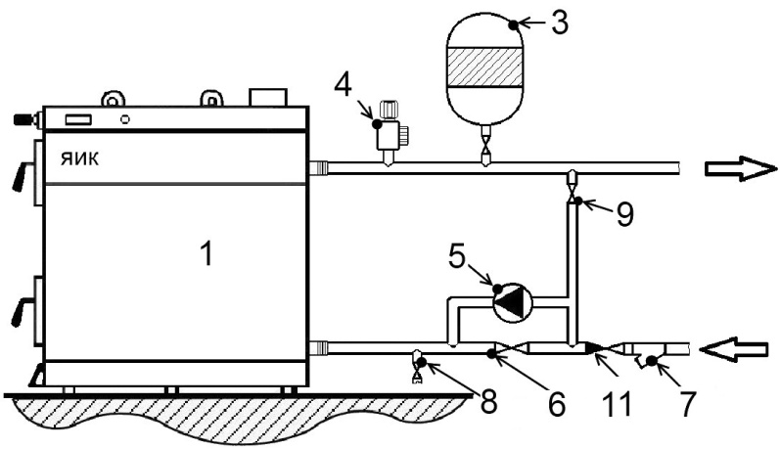

1. Котёл ЯИК 2. Расширительный бак открытого типа 3. Мембранный расширительный бак закрытого типа 4. Предохранительный клапан для аварийного сброса теплоносителя 5. Циркуляционный насос 6. Байпасный кран 7. Фильтр-ревизия 8. Кран заполнения или опорожнения системы отопления 9. Перепускной кран 10. Перелив 11. Обратный клапан

**ПОДГОТОВКА К РАБОТЕ И ПОРЯДОК РАБОТЫ**

Смонтировать систему отопления, подсоединить трубопроводы к котлу, подсоединить дымоход к котлу, заполнить систему отопления теплоносителем, убедиться в отсутствии течей в системе отопления.

**РЕЦИРКУЛЯЦИОННЫЙ УЗЕЛ**

Котел может комплектоваться узлом рециркуляции (Рис.1). Который состоит из: измеритель-регулятор (поз.17); кран шаровый (поз.18); фильтр-ревизия (поз.19); насос циркуляционный (поз.20); обратный клапан (поз.21); датчик температуры (поз.22).

При сжигании топлива на стенках топки котла образуются сажевые отложения, ухудшающие теплоотдачу котла. Что приводит к понижению КПД котла. С помощью рециркуляционного узла измеряем, регулируем температуру воды в котле и устраняем возможность закипания воды в котле. Постоянная температура воды в котле препятствует большому отложению сажи и создания конденсата в котле.

**РЕГУЛЯТОР ТЯГИ**

Нагреть котел до температуры около 60оС. Установочной рукояткой регулятора тяги

установить значение температуры, которое указывает котловой термометр. Цепочку на дверке зольника натянуть и зафиксировать так, чтобы положение дверки поддувала (ширина щели до 2 мм.) обеспечивало поддержание котлом средней интенсивности горения.

Дальнейшее увеличение температуры приведет к опусканию рычага регулятора тяги и прикрытию дверки зольника, что автоматически предотвращает перегрев котла и подъем температуры.

**13**

**РИС.3 ВАРИАНТЫ ИСПОЛНЕНИЯ СИСТЕМЫ ДЫМОУДАЛЕНИЯ**



**10**

**РИС.4 НЕГАТИВНЫЕ ФАКТОРЫ,**

**ВЛИЯЮЩИЕ НА ОТСУТСТВИЕ ИЛИ ПЛОХОЙ ТЯГИ В КОТЛЕ.**

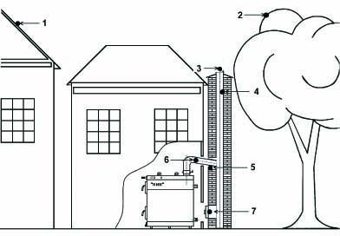

1. Рядом стоящее здание выше здания котельной.

2. Крона дерева выше дымохода.

3. Труба дымохода ниже конька крыши котельной.

4. Посторонние предметы, выступы кирпича, трещины, не плотности.

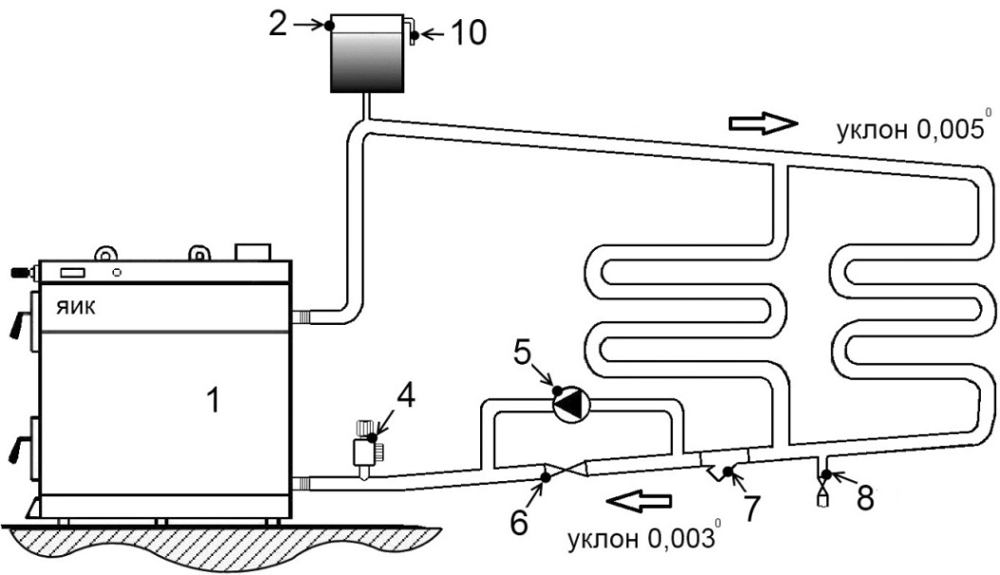5. Негермитичность соединения трубы и дымохода.

6. Обратный уклон трубы дымохода.

7. Негермитичность соединения крышки ревизионного окна и дымохода.

**ВНИМАНИЕ:** Несоблюдение указанных требований может привести к отсутствию естественной тяги, появлению шума в дымоотводящем канале, утечке отводящих газов в помещение, не стабильной работе котла с горелочными устройствами.

Эксплуатация котла с нарушениями в системе дымоудаления может вызвать отравление угарными газами и стать причиной возгорания

**ТЕХНИКА БЕЗОПАСНОСТИ**

**3АПРЕЩЕНО:**

Прокладывать соединительные трубы дымохода, стыки которых проходят через жилые комнаты (спальня, кухня, детская и др.).

Устанавливать запорно-регулирующую арматуру на подающей линии и трубопроводе, соединяющем открытую систему отопления с расширительным баком.

Устанавливать запорно-регулирующую арматуру между предохранительным клапаном, закрытым расширительным баком и котлом для закрытой системы отопления.

**11**

Устанавливать предохранительный клапан в систему отопления, настройки которого превышают рабочее давление 2 бар.

Применять в качестве теплоносителя легковоспламеняющиеся жидкости (трансформаторное и др. масла).

Эксплуатировать котел в помещениях с недостаточ­ной вентиляцией.

Работа котла на твердом топливе, в комбинированном режиме совместно с дизельной горелкой, в закрытой системе отопления с отключенным циркуляционным насосом. Это может привести к вскипанию теплоносителя, повышению давления в системе и может повлечь за собой разрушение котла и другого оборудования установленного в системе отопления.

Топить твердотопливный котел с открытой дверкой топочной камеры.

Допускать большое скопление золы и шлака в зольнике (чистить зольник рекомендуется не реже 1 - 2 раз в сутки, в зависимости от вида топлива).

Сушить дрова, одежду и др. легковоспламеняющиеся, взрывоопасные и горючие предметы на котле или в непосредственной близости от него.

При эксплуатации котла температура горячей воды не должна превышать 95С0 (368 0 К).

**ВНИМАНИЕ.** Во время эксплуатации котла по комбинированной схеме (твердое и дизельное топливо), перед закладкой твёрдого топлива и открытием нижней дверки топочной камеры, обязательно отключить дизельную горелку от электрической сети, исключив тем самым самопроизвольное, автоматическое включение горелки при заданных температурных режимах. Не соблюдение этих мер может привести к ожогам или созданию пожароопасной ситуации.

**ВНИМАНИЕ.** Котёл разрешается обслуживать только взрослому лицу, ознакомившемуся с настоящим руководством по обслуживанию и эксплуатации. Если существует опасность образования горючих паров или газов и их попадания в помещение котельной, а также при выполнении работ, сопровождаемых временной опасностью возникновения пожара или взрыва (покраска огнеопасной краской полов, стен), котёл необходимо заблаговременно вывести из эксплуатации.

Не допускайте к котлу во время его работы детей.

**РИС.5 ОТКРЫТАЯ СХЕМА СИСТЕМЫ ОТОПЛЕНИЯ**

**12**